curriculum vitae

Wissam El Amir Benfreha

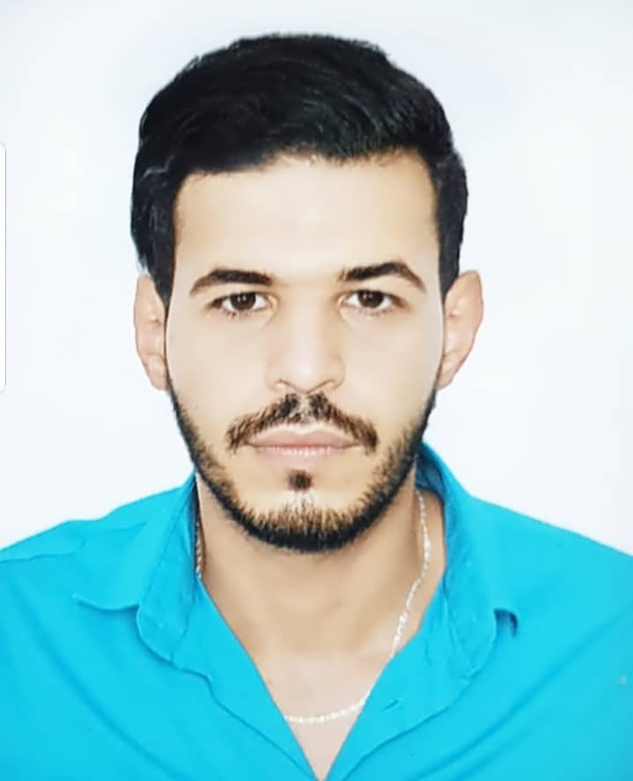**Information et Contact:**

**Nom**: Benfreha

**Prénom**: Wissam El Amir

**Age**: 29ans

**Date de naissance** :16/03/1994

**Adresse** :17 avenue pékin El Mouradia

**Adresse e-mail** : [wissam-500@hotmail.com](mailto:wissam-500@hotmail.com)

**Téléphone** :   0549962208

**Permis de conduire** : catégorie B obtenue en 2012

# **Expérience professionnelle**

**Chifaturque :**

Directeur des opérations : 07/02/2020 – 07/03/2020

-Structuration des opérations de la société (création de l’organigramme et des services opérationnels service client, logistique, cs logistique)

-Formation et suivie des opérateurs cs et logistique

- Réduction des coûts de prestations

**Telestar (adjini) :**

Kay account manager :

-L’acquisition des nouveaux vendeurs pour le nouveau site e-commerce

-La Gestion des comptes clés

**Jumia :**

head of seller ops : 20/08/2019 – 12/01/2020

Après régularisation des livreurs et la création des proses et leur optimalisation au max

on m’as confier un nouveaux front qui consiste a améliorer l’expérience des vendeur auprès de la logistique

- la gestion de la contribution aux coûts logistiques pour les opérations des vendeurs

- Responsable de la définition, de la construction et de l'exécution d'un plan opérationnel mutuellement bénéfique afin de clarifier et de structurer le service des opérations du vendeur.

- Partagez une partie de la responsabilité avec l'équipe de support aux fournisseurs et d'expérience des fournisseurs de Jumia E-commerce pour la gestion de l'expérience des fournisseurs, ce qui comprend la mesure de la satisfaction, l'établissement d'objectifs d'amélioration et la définition de plans d'amélioration interministériels pour assurer une grande satisfaction des fournisseurs.

- Fournir des mises à jour hebdomadaires sur les activités et la stratégie aux dirigeants de l'entreprise pour assurer un alignement, un soutien et un engagement soutenus.

- Gérer le recrutement des meilleurs talents. Coach gère et encadre l'équipe existante. Établissez des objectifs clairs et efficaces pour les personnes et les équipes, axés sur la satisfaction des fournisseurs, allégée et durable.

- Assurer la liaison avec les services internes pour veiller à ce que tous les problèmes des fournisseurs soient résolus de manière rapide et efficace.

- Contribuer à établir, surveiller, consigner et analyser les volumes et les tendances des fournisseurs par rapport aux prévisions.

- Assurez-vous que les opérations du vendeur respectent tous les indicateurs de performance clés et l'ensemble de mesures opérationnelles du département.

- Assurer la conformité avec les politiques et procédures en vigueur et proposer des modifications à ces politiques et procédures au responsable pays, si nécessaire.

Exigences de l'emploi

**Jumia**  15/03/2019 – 12/01/2020

DA comunity manager :

-suivie des 140 livreurs sur le territoire nationale

- rester a jours par call par rapport au demande de l’équipe central pour toute modification des procédures

- Résistance au stress pour faire face aux délais très courts qu’exige le e-commerce. - Capacité à décider vite pour satisfaire des clients exigeants

- Compréhension des KPIs, communication, gestion de la relation client, notions en gestion de flotte Autonomie, rigueur, sens de l’accueil, qualité d’écoute, sens des responsabilités.

## **Jumia** 13/05/2018 – 15/03/2019

### fleet manager:

gestion et organisation des livreurs

Analyser de manière continue la capacité de la flotte par rapport aux prévisions commerciales et aux pics habituels de l’année, de manière à faire face sans heurts

Améliorer la performance de livraison des livreurs (délais de livraison, taux de livraisons défectueuses, etc.)

Établir les plannings de rotation des équipes et des livreurs ; adapter le nombre de ceux-ci aux besoin

Mettre en œuvre un moyen permettant aux clients de lire et comprendre les raisons d’échecs de livraison de leurs commandes.

Maintenir et améliorer la communication entre l’équipe du Dispatch et les livreurs en jouant le rôle d'intermédiaire dès que nécessaire

Proposer des améliorations tant au niveau humain, qu’au niveau technique et organisationnel

Sens du terrain et de l’opérationnel pour organiser les moyens techniques Sens de l’écoute et des relations humaines pour coordonner les équipes.

Assiduité et ponctualité dans la gestion des arrivées et envois des commandes Actions innovatrices ou d’optimisation proposées et réalisées

Ethique, rigueur et organisation.

**ODV+** 27/01/2019 --- 14/04/2019

Commercial

Agent commercial pour une société d’affichage urbain

- Recherche et acquisition de client pour sous-traitance

Gestion des portefeuille clients et suivie de bon de commandes et de l’exécution de ses derniers

**jumia** 25/10/2017 — 13/05/2018

### Coordinateur logistique

Missions du poste :

en charge de la gestion des livraisons et garant du Delivery Success rate (livraisons à domicile )

Avoir en permanence pour objectif la satisfaction du client (délais de livraison, suivi des réclamations, interactions avec le Customer Service, etc.)

Animer l’équipe des livreurs en appliquant le package formation, évaluation des performances, bonus/malus, discipline.

## **Jumia** 23/09/2017 — 25/10/2017

### opérateur logistique

Emballage et conditionnent de colis

**Electrofacile** 16/08/2015 — 07/05/2017

### Agent de recouvrement

tache attribué :

Assurer le recouvrement des créanciers / Négociation des paiements /gestion des clients / Préservation du relationnel clients / Identification des litige commerciaux

**Projectel** 12/11/2014 — 23/04/2015

### téléopérateur

call center sous-traitante pour des société étrangère ,tache attribué a ce poste :

gestion des clients

vente de produit

prise de rendez vous

donation

## **Suzuki** 08/2014 -09/2014

### agent commercial

presentation de voiture

-connaissance des marché concurrent /analyse rapide des clients pour mieux connaitre leurs désirs et leur attentes d'achat

## **Edelwiss** 2013

### géréant d'un magasin de glace

encaissement / entretien du magasin

la gestion du stockage

# Compétences

- parle, écrit et comprend (arab francais anglaise) quelque notion en espagniol

- maîtrise de l'outil l'informatique

Apte au déplacement

connaissance du; marché /client / produit

persuasive

capacité d'adaptation et d’écoute active

-capacité a géré les problème

ambitieux

Ténacité

études et diplomes

Baccalauréat 2014 lycée Descartes el mouradia

Licencié en droit Siad hamdine

Diplôme en communication livré par expérience académie

work shope pour la ligue national de défense des droit de l’homme

Références : Références disponibles sur demande.